Produção Agroecológica No Quintal Produtivo de Dona Severina

A família de dona Severina é formada por Dona Severina, Sr. Severino e 8 filhos. Atualmente apenas um filho e dois netos, criados desde pequenos, convivem com eles. A família sobrevive da agricultura familiar e também da aposentadoria de dona Severina que é a principal fonte de renda da família. Em diversas visitas na propriedade dos mesmos, tivemos vários momentos e conversas, assim pude ouvir os mesmos e saber suas dificuldades e objetivos a serem alcançados, durante estas conversas realizamos a linha do tempo da família.

Gráfico1: Linha do tempo da família de Dona Severina.
Fonte: entrevista dialogada

Após a construção da linha do tempo dona Severina me relatou que sempre gostou de plantar pequenos canteiros aos arredores de sua casa mais sempre pensou em construir uma horta, não uma grande horta, mas um local adequado para cultivar de tudo um pouco. O quintal de Dona Silvinha também conta com uma grande diversidade de frutas

Tabela 1: Lista da produção no quintal de dona Severina.
Hortaliça | Frutas | Animais | Plantas medicinais
alface, | manga | ovinos | Saião
berinjela, | Caju | galinhas | Hortelã miúdo
pimentão, | Acerola |  | Hortelã folha grossa
coentro | Jaca |  | Capim- santo
couve | Laranja
Cebolinha | Abacate
 | Banana
Fonte: entrevista dialogada.

O plantio de banana aproximadamente de duas hectares, a mesma já cultiva algumas hortaliças em pequena quantidade apenas para o consumo familiar e também faz doações para vizinhos mais próximos e familiares, as principais hortaliças que a mesma cultiva. Além das hortaliças também se cultiva uma pequena variedade de plantas medicinais que são usadas para chás no tratamento de problemas de saúde.
Essas hortaliças são todas agroecológicas, o esterco de boi é usado para a adubação do terreno. Dona Silvinha relatou que gostaria muito de melhor sua pequena horta e cultivar outras hortaliças. Conversando com a família decidimos construir uma pequena horta juntos podendo ser ampliada de acordo sua necessidade, marcamos uma data para do início a construção da horta.
Na data marcada chegamos à casa da família por volta das oito horas da manhã e a família estava quase todas à espera tomaram café juntos e partimos para o local escolhido para construir a horta de aproximadamente 30 metros quadrados. No início Sr. Severino juntou as ferramentas necessárias e demos inícios aos trabalhos. Primeiramente foi feita a limpeza do terreno e também construímos alguns canteiros. Um fato muito importante foi à participação de toda a família durante todo trabalho realizado. E assim depois de algumas horas de trabalho conseguimos limpar todo o terreno e construímos alguns canteiros.

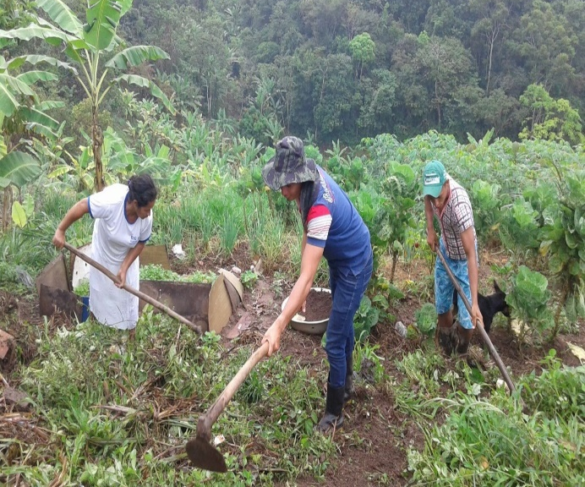
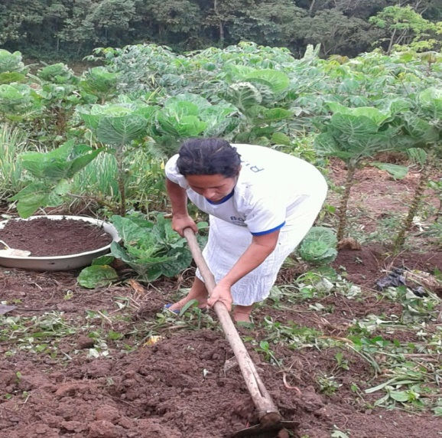
Foto 01: Mutirão do quintal de Dona Severina.

Fonte: arquivo pessoal.
Em outra visita realizada na parcela de Dona Silvinha realizei com toda a família uma oficina de reciclagem, de início expliquei à família a importância de reciclar, e também expliquei os problemas diversos que o lixo causa no solo. Foram juntadas várias garrafas pets que tinha nos arredores da residência, fizemos a coloração das mesmas com corante dissolvido na água, para que fossem colocadas nas laterais dos canteiros, para dar uma cara nova a horta. Juntamente com toda a família colocamos todas as garrafas nas laterais de alguns canteiros a quantidade de garrafas recicladas não foi suficiente para todos os canteiros, mas a família se responsabilizou em reciclar mais garrafas e concluir o trabalho.
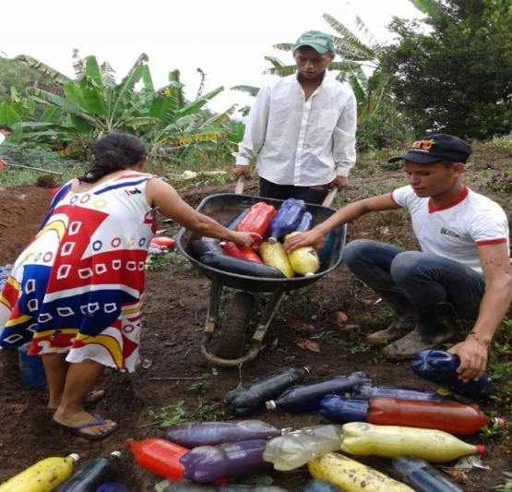
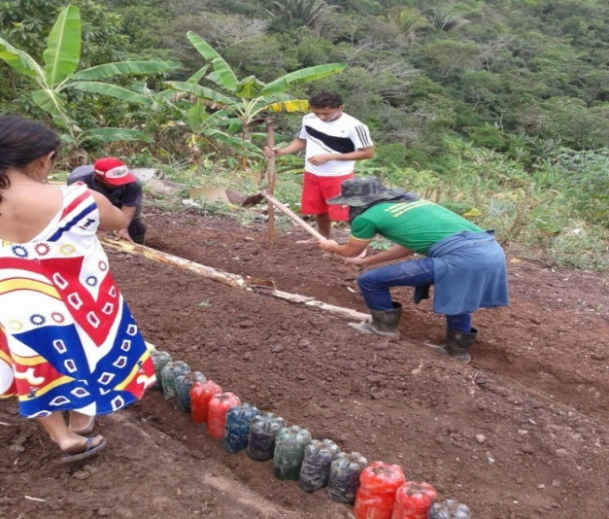
Foto 02: Reaproveitamentos das garrafas
Fonte: arquivo pessoal
Durante a atividade plantamos alguns canteiros com coentro, cebolinha e algumas mudas de couve. O que chamou atenção foi à busca pela diversidade de produtos que a família de dona Silvinha se preocupava em ampliar o quintal. Veremos como ficou o quintal depois da ação.
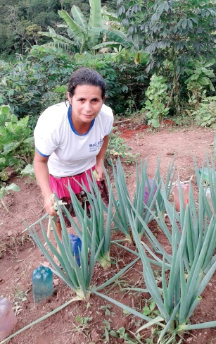
Foto 03: Quintal de Dona Silvinha
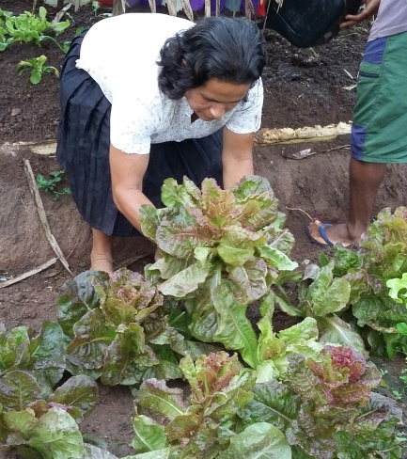
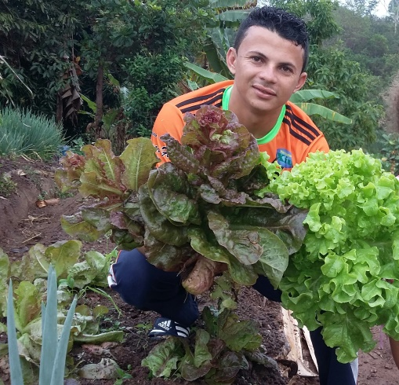
Fonte: arquivo pessoal

Depois de visualizamos as imagens do quintal de Dona Silvinha, veremos o mapa da propriedade e a localização da horta de dona Silvinha desenhada por eles mesmos.
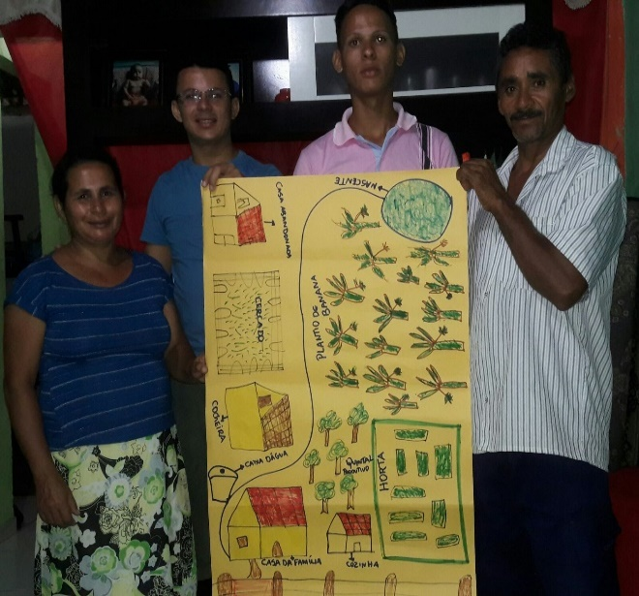
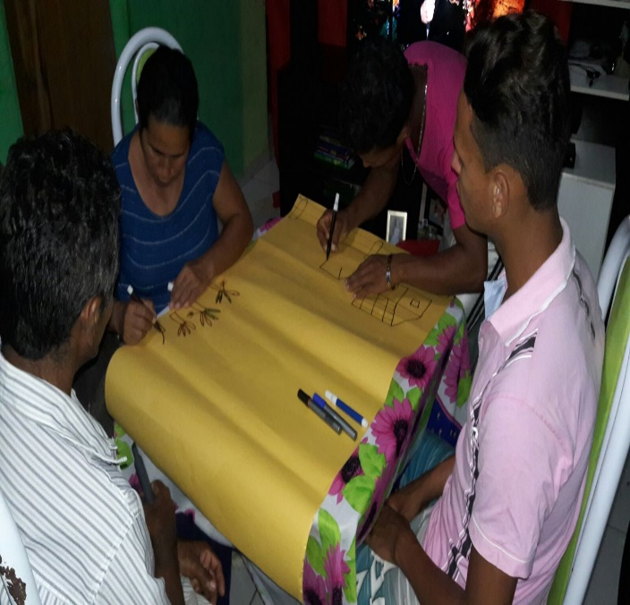
Foto 04: Construção do mapa da propriedade

Fonte: Arquivo pessoal.

